МИНЕСТЕРСТВО НАУКИ И ВЫСШЕГО ОБРАЗОВАНИЯ РФ

ФЕДЕРАЛЬНОЕ ГОСУДАРСТВЕННОЕ БЮДЖЕТНОЕ ОБРАЗОВАТЕЛЬНОЕ УЧРЕЖДЕНИЕ ВЫСШЕГО ОБРАЗОВАНИЯ

«ПЕНЗЕНСКИЙ ГОСУДАРСТВЕННЫЙ УНИВЕРСИТЕТ АРХИТЕКТУРЫ И СТРОИТЕЛЬСТВА»

Инженерно-строительный институт

Кафедра «Экономика, организация и управление производством»

**РАСЧЁТНО-ГРАФИЧЕСКАЯ РАБОТА**

по дисциплине «Организация и управление производственной деятельностью»

на тему:

«Выбор рационального варианта организации возведения объекта недвижимости в рамках выбранной стратегии развития и производственной деятельности предприятий в строительной сфере»

Автор работы: Радаев В. А.

Группа: 22СТ3м

Обозначение: РГР-2069059-08.04.01-220933-23.

Направление: 08.04.01 «Строительство»

Руководитель работы: ст.преп. Глазкова С. Ю.

Работа защищена_______________

Пенза 2023

Содержание

1. Исходные данные 3

2. Определение оптимальной продолжительности возведения здания 3

3. Расчёт эффекта по основным участникам инвестиционного процесса 14

4. Вариант контракта 20

5. Расчёт дисконтированных показателей эффективности инвестиций 21

5.1. Расчёт чистого дисконтированного дохода 22

5.2. Расчёт индекса рентабельности 22

5.3. Расчёт внутренней нормы доходности 23

Заключение 24

Список использованных источников 25

Приложение 26

Приложение А 26

Приложение Б 43

# 1. Исходные данные

|  |  |
| --- | --- |
| Объект | 9-ти эт. 260 кв. панельный жилой дом |
| Объём суммарных инвестиций *K*, млн. руб. | 593,12 |
| Общая трудоёмкость $Q_{i}$, чел.-дн. | 20110 |
| Продолжительность строительного процесса $t_{пр}$, мес | 21 |

Нормативный срок $t_{н}$ продолжительности строительства объекта

$$t_{н}=t_{п}+t_{рп}+t_{пр},$$

где $t_{п}$‒ подготовительный период;

$t_{рп}$‒ период развёртывания процесса по объекту;

$t_{пр}$‒ период возведения здания.

$t_{п}=\left(0,25-0,3\right)t_{пр}=0,3∙21=5,4 мес$;

$t_{рп}=\left(0,1-0,15\right)t_{пр}=0,15∙21=2,7 мес$;

$t_{н}=5,4+2,7+21=26,1≈27 мес$*.*

# 2. Определение оптимальной продолжительности возведения здания

1. Расчёт 1 варианта (характер распределения вложений ‒ равномерный $α_{р}=0,5$; период окупаемости ‒ базовый $T=6,25 лет$).

1.1. Расчёт снижающих затрат.

$$S_{1}=\frac{{НР}_{1}t_{р}}{t_{н}}=\frac{α_{1}α_{2}α_{3}α_{и}Kt_{р}}{t_{н}}=\frac{0,95∙0,22∙0,5∙1,2∙449,4}{27}=2,087,$$

где ${НР}_{1}$‒ сумма накладных расходов, зависящих от длительности строительного процесса при его нормативной величине, руб.;

$α_{1}$‒ коэффициент, показывающий долю сметной стоимости строительно-монтажных работ в общих капитальных вложениях на объект;

$α_{2}$‒ коэффициент, показывающий долю накладных расходов в сметной стоимости объекта;

$α_{3}$‒ коэффициент, отражающий долю анализируемой части накладных расходов;

$α_{и}$‒ коэффициент, учитывающий инфляционные процессы в строительстве;

$K$‒ объем капитальных вложений в строительство объекта, млн. руб.

Таблица 2.1.

|  |  |  |
| --- | --- | --- |
| Const | $t_{р}$, мес. | $S_{1}$, млн. руб. |
| 2,087 | 1 | 2,087 |
| 2 | 4,174 |
| 3 | 6,262 |
| 4 | 8,349 |
| 5 | 10,436 |
| 6 | 12,523 |
| 7 | 14,610 |
| 8 | 16,698 |
| 9 | 18,785 |
| 10 | 20,872 |
| 11 | 22,959 |
| 12 | 25,047 |
| 13 | 27,134 |
| 14 | 29,221 |
| 15 | 31,308 |
| 16 | 33,395 |
| 17 | 35,483 |
| 18 | 37,570 |
| 19 | 39,657 |
| 20 | 41,744 |
| 21 | 43,831 |
| 22 | 45,919 |
| 23 | 48,006 |
| 24 | 50,093 |
| 25 | 52,180 |
| 26 | 54,268 |
| 27 | 56,355 |

Размер затрат в незавершенное производство $S_{2}$

$$S_{2}=\frac{α_{р}E_{н1}α_{и}Kt_{р}}{F_{д}}=\frac{0,5∙0,16∙449,4∙1,2}{12}=3,595,$$

где $E_{н1}$‒ нормативный коэффициент эффективности капитальных вложений, равный 0,16;

$F_{д}$‒ число рабочих месяцев в году;

$α_{р}$‒ коэффициент, характеризующий вид распределения капитальных вложений $K$.

Таблица 2.2.

|  |  |  |
| --- | --- | --- |
| Const | $t_{р}$, мес. | $S_{2}$, млн. руб. |
| 3,595 | 1 | 3,595 |
| 2 | 7,190 |
| 3 | 10,786 |
| 4 | 14,381 |
| 5 | 17,976 |
| 6 | 21,571 |
| 7 | 25,166 |
| 8 | 28,762 |
| 9 | 32,357 |
| 10 | 35,952 |
| 11 | 39,547 |
| 12 | 43,142 |
| 13 | 46,738 |
| 14 | 50,333 |
| 15 | 53,928 |
| 16 | 57,523 |
| 17 | 61,118 |
| 18 | 64,714 |
| 19 | 68,309 |
| 20 | 71,904 |
| 21 | 75,499 |
| 22 | 79,094 |
| 23 | 82,690 |
| 24 | 86,285 |
| 25 | 89,880 |
| 26 | 93,475 |
| 27 | 97,070 |

Величина потерь народного хозяйства от неиспользования объектов, находящихся в стадии строительства, с учетом длительности возведения зданий и сооружений ($S_{3}$) рассчитывается по формуле

$$S_{3}=\frac{α_{р}E_{н2}α_{и}Kt_{р}}{F_{д}}=\frac{0,5∙0,25∙449,4∙1,2}{12}=5,618,$$

где $E_{н2}$‒ нормативный коэффициент эффективности капитальных вложений для отрасли, эксплуатирующей здание или сооружение, равный 0,25.

Таблица 2.3.

|  |  |  |
| --- | --- | --- |
| Const | $t_{р}$, мес. | $S_{3}$, млн. руб. |
| 5,618 | 1 | 5,618 |
| 2 | 11,235 |
| 3 | 16,853 |
| 4 | 22,470 |
| 5 | 28,088 |
| 6 | 33,705 |
| 7 | 39,323 |
| 8 | 44,940 |
| 9 | 50,558 |
| 10 | 56,175 |
| 11 | 61,793 |
| 12 | 67,410 |
| 13 | 73,028 |
| 14 | 78,645 |
| 15 | 84,263 |
| 16 | 89,880 |
| 17 | 95,498 |
| 18 | 101,115 |
| 19 | 106,733 |
| 20 | 112,350 |
| 21 | 117,968 |
| 22 | 123,585 |
| 23 | 129,203 |
| 24 | 134,820 |
| 25 | 140,438 |
| 26 | 146,055 |
| 27 | 151,673 |

1.2. Расчёт возрастающих затрат.

Накладные расходы $S_{4}$, зависящие от численности рабочих, изменяются в связи с необходимость дополнительного привлечения трудовых ресурсов:

$$S_{4}=\frac{{НР}_{2}t_{н}}{K_{г1}t_{р}}=\frac{α_{1}α_{2}α_{и}α_{р}^{'}Kt_{н}}{K_{г1}t_{р}}=\frac{0,95∙0,22∙1,2∙0,34∙449,4∙25}{0,87}=1189,280,$$

где ${НР}_{2}$‒ сумма накладных расходов, зависящих от численности рабочих, руб.;

$α_{р}^{'}$‒ коэффициент, отражающий долю анализируемой части накладных расходов (0,3-0,35), принимаем 0,34;

$K_{г1}$‒ коэффициент надежности процесса с учетом трудовых ресурсов (0,08-0,88), принимаем 0,87.

Таблица 2.4.

|  |  |  |
| --- | --- | --- |
| Const | $t_{р}$, мес. | $S_{4}$, млн. руб. |
| 1189,280 | 1 | 1189,280 |
| 2 | 594,640 |
| 3 | 396,427 |
| 4 | 297,320 |
| 5 | 237,856 |
| 6 | 198,213 |
| 7 | 169,897 |
| 8 | 148,660 |
| 9 | 132,142 |
| 10 | 118,928 |
| 11 | 108,116 |
| 12 | 99,107 |
| 13 | 91,483 |
| 14 | 84,949 |
| 15 | 79,285 |
| 16 | 74,330 |
| 17 | 69,958 |
| 18 | 66,071 |
| 19 | 62,594 |
| 20 | 59,464 |
| 21 | 56,632 |
| 22 | 54,058 |
| 23 | 51,708 |
| 24 | 49,553 |
| 25 | 47,571 |
| 26 | 45,742 |
| 27 | 44,047 |

Заработная плата рабочих $S_{5}$ с учетом применения премиальных систем

$$S_{5}=\frac{α_{4}α_{5}α_{и}Q_{i}F_{д}C_{1}}{t_{р}}=0,01∙1∙1,2∙20000∙12∙0,002=5,760,$$

где $α_{4}$‒ коэффициент доплат к заработной плате при сокращении продолжительности строительства (0,005-0,01), принимаем 0,01;

$α_{5}$‒ коэффициент, учитывающий часть рабочих, находящихся на премиальной оплате труда, принимаем 1,00;

$Q_{i}$‒ трудоемкость возведения зданий и сооружений, чел.-дн.;

$C_{1}$‒ дневная тарифная ставка среднего разряда рабочих, руб., принимаем 2000 руб.

Таблица 2.5.

|  |  |  |
| --- | --- | --- |
| Const | $t_{р}$, мес. | $S_{5}$, млн. руб. |
| 5,760 | 1 | 5,760 |
| 2 | 2,880 |
| 3 | 1,920 |
| 4 | 1,440 |
| 5 | 1,152 |
| 6 | 0,960 |
| 7 | 0,823 |
| 8 | 0,720 |
| 9 | 0,640 |
| 10 | 0,576 |
| 11 | 0,524 |
| 12 | 0,480 |
| 13 | 0,443 |
| 14 | 0,411 |
| 15 | 0,384 |
| 16 | 0,360 |
| 17 | 0,339 |
| 18 | 0,320 |
| 19 | 0,303 |
| 20 | 0,288 |
| 21 | 0,274 |
| 22 | 0,262 |
| 23 | 0,250 |
| 24 | 0,240 |
| 25 | 0,230 |
| 26 | 0,222 |
| 27 | 0,213 |

Расходы по эксплуатации машин и механизмов $S_{6}$

$$S_{6}=\sum_{i=1}^{m}{\frac{V_{м}α_{и}З_{м}}{P_{i}nα_{6}K_{г2}β_{1}t_{р}}}=\frac{12000∙1,2∙0,12}{300∙0,6∙0,91∙0,97}+\frac{630∙1,2∙0,2}{35∙0,6∙0,91∙0,97}+$$

$$+\frac{3600∙1,2∙0,15}{500∙0,6∙0,91∙0,97}=21,480,$$

где $V_{м}$‒ объем строительных механизированных работ в физических единицах ($м^{3}$);

$З_{м}$‒ затраты на строительные механизированные работы, млн. руб./см.;

$P_{i}$‒ производительность *i*-й машины (дневная), $м^{3}$;

$n$‒ число смен работы *i*-й машины;

$α_{6}$‒ интегральный коэффициент использования *i*-й машины во времени и по производительности, принимаем 0,6;

$m$‒ число видов механизированных работ;

$K_{г2}$‒ коэффициент надежности работы строительных машин (0,90-0,91, принимаем 0,9);

$β_{1}$‒ коэффициент, учитывающий увеличение единовременных затрат на транспорте средства при более интенсивном потреблении материалов и изделий, принимаем 0,97.

Таблица 2.6.

|  |  |  |
| --- | --- | --- |
| Const | $t_{р}$, мес. | $S_{6}$, млн. руб. |
| 21,480 | 1 | 21,480 |
| 2 | 10,740 |
| 3 | 7,160 |
| 4 | 5,370 |
| 5 | 4,296 |
| 6 | 3,580 |
| 7 | 3,069 |
| 8 | 2,685 |
| 9 | 2,387 |
| 10 | 2,148 |
| 11 | 1,953 |
| 12 | 1,790 |
| 13 | 1,652 |
| 14 | 1,534 |
| 15 | 1,432 |
| 16 | 1,342 |
| 17 | 1,264 |
| 18 | 1,193 |
| 19 | 1,131 |
| 20 | 1,074 |
| 21 | 1,023 |
| 22 | 0,976 |
| 23 | 0,934 |
| 24 | 0,895 |
| 25 | 0,859 |
| 26 | 0,826 |
| 27 | 0,796 |

Затраты на строительство временных зданий и сооружений $S_{7}$ для обслуживания дополнительного числа рабочих:

$$S_{7}=\frac{З_{2}Q_{i}α_{и}}{α_{7}nt_{р}}=\frac{0,03∙20000∙1,2}{1,18∙1}=610,169,$$

где $З_{2}$‒ затраты на материалы к сборно-разборным зданиям, тыс. руб./чел., чел., принимаем 0,03 млн. руб./чел.;

$α_{7}$‒ коэффициент, учитывающий неоднородность работ и различную загрузку рабочих по сменам (1,15-1,20), принимаем 1,18;

$n$‒ число смен работы на объекте, принимаем 1.

Таблица 2.7.

|  |  |  |
| --- | --- | --- |
| Const | $t_{р}$, мес. | $S_{7}$, млн. руб. |
| 610,169 | 1 | 610,169 |
| 2 | 305,085 |
| 3 | 203,390 |
| 4 | 152,542 |
| 5 | 122,034 |
| 6 | 101,695 |
| 7 | 87,167 |
| 8 | 76,271 |
| 9 | 67,797 |
| 10 | 61,017 |
| 11 | 55,470 |
| 12 | 50,847 |
| 13 | 46,936 |
| 14 | 43,584 |
| 15 | 40,678 |
| 16 | 38,136 |
| 17 | 35,892 |
| 18 | 33,898 |
| 19 | 32,114 |
| 20 | 30,508 |
| 21 | 29,056 |
| 22 | 27,735 |
| 23 | 26,529 |
| 24 | 25,424 |
| 25 | 24,407 |
| 26 | 23,468 |
| 27 | 22,599 |

Капитальные вложения в смежные отрасли:

– в промышленность строительных материалов

$$S_{8}=\frac{KF_{д}α_{и}}{t_{р}{10}^{3}K_{г3}α_{8}}\sum_{i=1}^{n}{K_{удi}^{'}V_{i}^{'}E_{нi}^{'}},$$

где $K_{г3}$‒ коэффициент, учитывающий надежность материально-технического снабжения, равный 0,75;

$α_{8}$‒ коэффициент, учитывающий равномерность использования ресурсов, принимаем $α_{8}=0,5$;

$K_{удi}^{'}$‒ удельные капитальные вложения на производство единицы *i*-го вида продуктов, руб./т;

$V_{i}^{'}$‒ объем *i*-го вида, материала, изделия конструкции на 1 млн. руб. строительно-монтажных работ по отрасли;

$E_{нi}^{'}$‒ коэффициент экономической эффективности отрасли, выпускающей *i*-ю продукцию.

$${const}_{1}=\frac{KF_{д}α_{и}}{{10}^{3}K_{г3}α_{8}}=\frac{449,4∙12∙1,2}{{10}^{3}∙0,75∙0,5}=17,257;$$

$${const}_{2}=\sum_{i=1}^{n}{K_{удi}^{'}V_{i}^{'}E_{нi}^{'}}=\frac{60,6∙2300000∙0,16}{{10}^{6}}+\frac{285∙75000∙0,16}{{10}^{6}}=25,721;$$

Таблица 2.8.

|  |  |  |  |
| --- | --- | --- | --- |
| Const1 | Const2 | , мес. | , млн. руб. |
| 17,257 | 25,721 | 1 | 443,863 |
| 2 | 221,931 |
| 3 | 147,954 |
| 4 | 110,966 |
| 5 | 88,773 |
| 6 | 73,977 |
| 7 | 63,409 |
| 8 | 55,483 |
| 9 | 49,318 |
| 10 | 44,386 |
| 11 | 40,351 |
| 12 | 36,989 |
| 13 | 34,143 |
| 14 | 31,704 |
| 15 | 29,591 |
| 16 | 27,741 |
| 17 | 26,110 |
| 18 | 24,659 |
| 19 | 23,361 |
| 20 | 22,193 |
| 21 | 21,136 |
| 22 | 20,176 |
| 23 | 19,298 |
| 24 | 18,494 |
| 25 | 17,755 |
| 26 | 17,072 |
| 27 | 16,439 |

– в производство металлоконструкций:

$$S_{9}=\frac{KF_{д}α_{и}}{t_{р}{10}^{3}K_{г3}α_{8}}\sum_{i=1}^{n}{K_{удi}^{''}V_{i}^{''}E_{нi}^{''}}.$$

$${const}_{2}=\sum_{i=1}^{n}{K_{удi}^{''}V_{i}^{''}E_{нi}^{''}}=\frac{243∙80000∙0,16}{{10}^{6}}=3,11;$$

Таблица 2.9.

|  |  |  |  |
| --- | --- | --- | --- |
| Const1 | Const2 | , мес. | , млн. руб. |
| 17,257 | 3,110 | 1 | 53,676 |
| 2 | 26,838 |
| 3 | 17,892 |
| 4 | 13,419 |
| 5 | 10,735 |
| 6 | 8,946 |
| 7 | 7,668 |
| 8 | 6,710 |
| 9 | 5,964 |
| 10 | 5,368 |
| 11 | 4,880 |
| 12 | 4,473 |
| 13 | 4,129 |
| 14 | 3,834 |
| 15 | 3,578 |
| 16 | 3,355 |
| 17 | 3,157 |
| 18 | 2,982 |
| 19 | 2,825 |
| 20 | 2,684 |
| 21 | 2,556 |
| 22 | 2,440 |
| 23 | 2,334 |
| 24 | 2,237 |
| 25 | 2,147 |
| 26 | 2,064 |
| 27 | 1,988 |

– в машиностроение:

$$S_{10}=\frac{KF_{д}α_{и}}{t_{р}{10}^{3}K_{г3}α_{8}}\sum_{i=1}^{n}{K_{удi}^{'''}V_{i}^{'''}E_{нi}^{'''}}.$$

$${const}_{2}=\sum_{i=1}^{n}{K_{удi}^{'''}V_{i}^{'''}E_{нi}^{'''}}=\frac{1574∙30000∙0,16}{{10}^{6}}=7,555;$$

Таблица 2.10.

|  |  |  |  |
| --- | --- | --- | --- |
| Const1 | Const2 | , мес. | , млн. руб. |
| 17,257 | 7,555 | 1 | 130,380 |
| 2 | 65,190 |
| 3 | 43,460 |
| 4 | 32,595 |
| 5 | 26,076 |
| 6 | 21,730 |
| 7 | 18,626 |
| 8 | 16,297 |
| 9 | 14,487 |
| 10 | 13,038 |
| 11 | 11,853 |
| 12 | 10,865 |
| 13 | 10,029 |
| 14 | 9,313 |
| 15 | 8,692 |
| 16 | 8,149 |
| 17 | 7,669 |
| 18 | 7,243 |
| 19 | 6,862 |
| 20 | 6,519 |
| 21 | 6,209 |
| 22 | 5,926 |
| 23 | 5,669 |
| 24 | 5,432 |
| 25 | 5,215 |
| 26 | 5,015 |
| 27 | 4,829 |

Анализируя совместно все изменяющие затраты и величину эффекта от сокращения длительности процесса, можно определить для каждого значения суммарное значение сельскохозяйственных затрат $S_{{общ}_{i}}$, минимальная величина которых соответствует оптимальной (рациональной) для данных условий длительности функционирования процесса.

$$S_{{общ}_{i}}=\sum_{i=1}^{10}{S_{i}}.$$

Таблица 2.11.

|  |  |  |  |  |  |  |  |  |  |  |  |
| --- | --- | --- | --- | --- | --- | --- | --- | --- | --- | --- | --- |
| $t_{р}$, мес. | $$S_{1}$$ | $$S_{2}$$ | $$S_{3}$$ | $$S_{4}$$ | $$S_{5}$$ | $$S_{6}$$ | $$S_{7}$$ | $$S_{8}$$ | $$S_{9}$$ | $$S_{10}$$ | $$S_{общ}$$ |
| млн. руб. | | | | | | | | | | |
| 1 | 2,087 | 3,595 | 5,618 | 1189,280 | 5,760 | 21,480 | 610,169 | 443,863 | 53,676 | 130,380 | 2465,907 |
| 2 | 4,174 | 7,190 | 11,235 | 594,640 | 2,880 | 10,740 | 305,085 | 221,931 | 26,838 | 65,190 | 1249,904 |
| 3 | 6,262 | 10,786 | 16,853 | 396,427 | 1,920 | 7,160 | 203,390 | 147,954 | 17,892 | 43,460 | 852,102 |
| 4 | 8,349 | 14,381 | 22,470 | 297,320 | 1,440 | 5,370 | 152,542 | 110,966 | 13,419 | 32,595 | 658,852 |
| 5 | 10,436 | 17,976 | 28,088 | 237,856 | 1,152 | 4,296 | 122,034 | 88,773 | 10,735 | 26,076 | 547,421 |
| 6 | 12,523 | 21,571 | 33,705 | 198,213 | 0,960 | 3,580 | 101,695 | 73,977 | 8,946 | 21,730 | 476,901 |
| 7 | 14,610 | 25,166 | 39,323 | 169,897 | 0,823 | 3,069 | 87,167 | 63,409 | 7,668 | 18,626 | 429,758 |
| 8 | 16,698 | 28,762 | 44,940 | 148,660 | 0,720 | 2,685 | 76,271 | 55,483 | 6,710 | 16,297 | 397,225 |
| 9 | 18,785 | 32,357 | 50,558 | 132,142 | 0,640 | 2,387 | 67,797 | 49,318 | 5,964 | 14,487 | 374,433 |
| 10 | 20,872 | 35,952 | 56,175 | 118,928 | 0,576 | 2,148 | 61,017 | 44,386 | 5,368 | 13,038 | 358,460 |
| 11 | 22,959 | 39,547 | 61,793 | 108,116 | 0,524 | 1,953 | 55,470 | 40,351 | 4,880 | 11,853 | 347,445 |
| 12 | 25,047 | 43,142 | 67,410 | 99,107 | 0,480 | 1,790 | 50,847 | 36,989 | 4,473 | 10,865 | 340,150 |
| 13 | 27,134 | 46,738 | 73,028 | 91,483 | 0,443 | 1,652 | 46,936 | 34,143 | 4,129 | 10,029 | 335,715 |
| 14 | 29,221 | 50,333 | 78,645 | 84,949 | 0,411 | 1,534 | 43,584 | 31,704 | 3,834 | 9,313 | 333,528 |
| 15 | 31,308 | 53,928 | 84,263 | 79,285 | 0,384 | 1,432 | 40,678 | 29,591 | 3,578 | 8,692 | 333,139 |
| 16 | 33,395 | 57,523 | 89,880 | 74,330 | 0,360 | 1,342 | 38,136 | 27,741 | 3,355 | 8,149 | 334,212 |
| 17 | 35,483 | 61,118 | 95,498 | 69,958 | 0,339 | 1,264 | 35,892 | 26,110 | 3,157 | 7,669 | 336,487 |
| 18 | 37,570 | 64,714 | 101,115 | 66,071 | 0,320 | 1,193 | 33,898 | 24,659 | 2,982 | 7,243 | 339,766 |
| 19 | 39,657 | 68,309 | 106,733 | 62,594 | 0,303 | 1,131 | 32,114 | 23,361 | 2,825 | 6,862 | 343,888 |
| 20 | 41,744 | 71,904 | 112,350 | 59,464 | 0,288 | 1,074 | 30,508 | 22,193 | 2,684 | 6,519 | 348,729 |
| 21 | 43,831 | 75,499 | 117,968 | 56,632 | 0,274 | 1,023 | 29,056 | 21,136 | 2,556 | 6,209 | 354,184 |
| 22 | 45,919 | 79,094 | 123,585 | 54,058 | 0,262 | 0,976 | 27,735 | 20,176 | 2,440 | 5,926 | 360,171 |
| 23 | 48,006 | 82,690 | 129,203 | 51,708 | 0,250 | 0,934 | 26,529 | 19,298 | 2,334 | 5,669 | 366,620 |
| 24 | 50,093 | 86,285 | 134,820 | 49,553 | 0,240 | 0,895 | 25,424 | 18,494 | 2,237 | 5,432 | 373,473 |
| 25 | 52,180 | 89,880 | 140,438 | 47,571 | 0,230 | 0,859 | 24,407 | 17,755 | 2,147 | 5,215 | 380,682 |
| 26 | 54,268 | 93,475 | 146,055 | 45,742 | 0,222 | 0,826 | 23,468 | 17,072 | 2,064 | 5,015 | 388,206 |
| 27 | 56,355 | 97,070 | 151,673 | 44,047 | 0,213 | 0,796 | 22,599 | 16,439 | 1,988 | 4,829 | 396,009 |

Выделенные строки содержат информацию об оптимальном варианте инвестирования при данном распределении капитальных вложений и при определенной норме доходности. В варианте В-1 ( $T_{ок}=6,25 лет,$ $α_{р}=0,5$) минимальные затраты на строительство – 333,139 млн. руб. обеспечиваются при сроке строительства 15 месяцев. Это и есть оптимальный срок строительства для В-1.

На примере данных таблицы построим графики, изображающие изменение затрат во времени, построим кривую общих затрат и графически определим рациональный вариант возведения объекта и использования инвестиций.

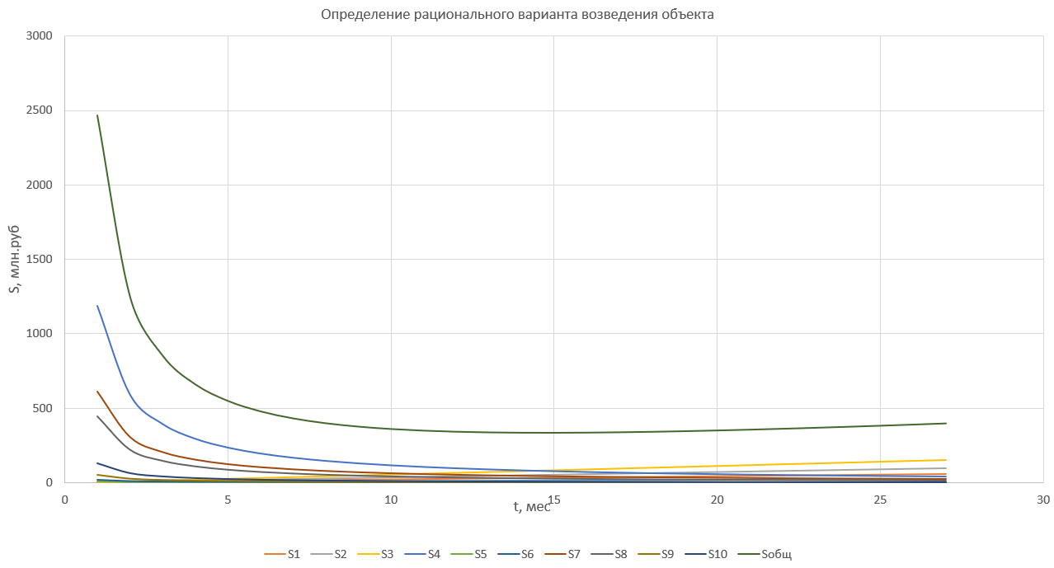

Рис. 1. Определение рационального варианта возведения объекта и использования капитальных вложений для В-1.

**3. Расчёт эффекта по основным участникам инвестиционного процесса**

В сводной таблице 3.1 представлено сравнение оптимальных вариантов инвестирования с базовым. На основе анализа полученных данных определим наилучший вариант инвестирования для генерального подрядчика.

Таблица 3.1.

|  |  |  |  |  |  |  |  |  |  |
| --- | --- | --- | --- | --- | --- | --- | --- | --- | --- |
| № | $$T_{ок}$$ | $$α$$ | $$t_{р}$$ | $$S_{общ}$$ | $$t_{баз}$$ | $$S_{баз}$$ | $$∆t$$ | $$∆S$$ | Примечание |
| 1 | 2 | 3 | 4 | 5 | 6 | 7 | 8 | 9 | 10 |
| В-1 | 6,25 | 0,5 | 15 | 333,139 | 27 | 3101,615 | 12 | 2768,476 |  |
| В-2 | 6,25 | 0,333 | 17 | 283,238 | 27 | 3101,615 | 10 | 2818,377 |  |
| В-3 | 6,25 | 0,25 | 19 | 256,368 | 27 | 3101,615 | 8 | 2845,247 |  |
| В-4 | 6,25 | 0,2 | 21 | 238,104 | 27 | 3101,615 | 6 | 2863,511 |  |
| В-5 | 6,25 | 0,667 | 13 | 375,716 | 27 | 3101,615 | 14 | 2725,899 |  |
| В-6 | 6,25 | 0,625 | 13 | 366,854 | 27 | 3101,615 | 14 | 2734,761 |  |
| В-7 | 6,25 | 0,75 | 12 | 395,426 | 27 | 3101,615 | 15 | 2706,189 |  |
| В-8 | 6,25 | 0,8 | 12 | 406,481 | 27 | 3101,615 | 15 | 2695,134 |  |
| В-9 | 2 | 0,5 | 9 | 527,482 | 27 | 3101,615 | 18 | 2574,133 |  |
| В-10 | 2 | 0,333 | 10 | 401,696 | 27 | 3101,615 | 17 | 2699,919 |  |
| В-11 | 2 | 0,25 | 10 | 337,478 | 27 | 3101,615 | 17 | 2764,137 |  |
| В-12 | 2 | 0,2 | 11 | 297,185 | 27 | 3101,615 | 16 | 2804,430 |  |
| В-13 | 2 | 0,667 | 8 | 651,577 | 27 | 3101,615 | 19 | 2450,038 |  |
| В-14 | 2 | 0,625 | 8 | 620,711 | 27 | 3101,615 | 19 | 2480,904 |  |
| В-15 | 2 | 0,75 | 9 | 711,708 | 27 | 3101,615 | 18 | 2389,907 |  |
| В-16 | 2 | 0,8 | 8 | 747,932 | 27 | 3101,615 | 19 | 2353,683 | $$∆S-min$$ |
| В-17 | 3 | 0,5 | 11 | 440,216 | 27 | 3101,615 | 16 | 2661,399 |  |
| В-18 | 3 | 0,333 | 12 | 338,297 | 27 | 3101,615 | 15 | 2763,318 |  |
| В-19 | 3 | 0,25 | 12 | 286,274 | 27 | 3101,615 | 15 | 2815,341 |  |
| В-20 | 3 | 0,2 | 13 | 254,155 | 27 | 3101,615 | 14 | 2847,460 |  |
| В-21 | 3 | 0,667 | 10 | 540,218 | 27 | 3101,615 | 17 | 2561,397 |  |
| В-22 | 3 | 0,625 | 10 | 515,271 | 27 | 3101,615 | 17 | 2586,344 |  |
| В-23 | 3 | 0,75 | 10 | 589,516 | 27 | 3101,615 | 17 | 2512,099 |  |
| В-24 | 3 | 0,8 | 10 | 619,214 | 27 | 3101,615 | 17 | 2482,401 |  |
| В-25 | 4 | 0,5 | 12 | 389,043 | 27 | 3101,615 | 15 | 2712,572 |  |
| В-26 | 4 | 0,333 | 13 | 301,392 | 27 | 3101,615 | 14 | 2800,223 |  |
| В-27 | 4 | 0,25 | 14 | 256,966 | 27 | 3101,615 | 13 | 2844,649 |  |
| В-28 | 4 | 0,2 | 14 | 229,719 | 27 | 3101,615 | 13 | 2871,896 |  |
| В-29 | 4 | 0,667 | 12 | 475,704 | 27 | 3101,615 | 15 | 2625,911 |  |
| В-30 | 4 | 0,625 | 12 | 453,909 | 27 | 3101,615 | 15 | 2647,706 |  |
| В-31 | 4 | 0,75 | 11 | 518,213 | 27 | 3101,615 | 16 | 2583,402 |  |
| В-32 | 4 | 0,8 | 11 | 543,701 | 27 | 3101,615 | 16 | 2557,914 |  |
| В-33 | 5 | 0,5 | 13 | 354,992 | 27 | 3101,615 | 14 | 2746,623 |  |
| В-34 | 5 | 0,333 | 14 | 277,054 | 27 | 3101,615 | 13 | 2824,561 |  |
| В-35 | 5 | 0,25 | 15 | 237,673 | 27 | 3101,615 | 12 | 2863,942 |  |
| В-36 | 5 | 0,2 | 15 | 213,68 | 27 | 3101,615 | 12 | 2887,935 | $$∆S-max$$ |
| В-37 | 5 | 0,667 | 13 | 431,94 | 27 | 3101,615 | 14 | 2669,675 |  |
| В-38 | 5 | 0,625 | 13 | 412,588 | 27 | 3101,615 | 14 | 2689,027 |  |
| В-39 | 5 | 0,75 | 13 | 470,183 | 27 | 3101,615 | 14 | 2631,432 |  |
| В-40 | 5 | 0,8 | 12 | 492,952 | 27 | 3101,615 | 15 | 2608,663 |  |

Из выявленных оптимальных решений для подрядчика выберем два крайних варианта инвестирования: вариант В-16, когда $∆S→min$, и вариант В-36, когда $∆S→max$.

**В-16** имеет следующие параметры: суммарные затраты 2353,683 млн. руб., срок строительства 8 месяцев, период окупаемости 2 года, коэффициент распределения инвестиций 0,8 соответствует неравномерно-убывающему (по закону вогнутой кубической параболы) потреблению ресурсов. В контракт ген. подрядчику выгодно заложить максимальный срок строительства – 27 месяцев и соответствующие ему затраты 3101,615 млн. руб. Это позволит подрядчику при прочих равных условиях сократить срок строительства с 27 месяцев (контрактный срок строительства) до 8 месяцев (расчетный срок строительства). Это обеспечивает подрядчику возможность достижения различных видов эффектов, а также снижение рисков. Однако в этом случае подрядчик имеет минимальное сокращение затрат $∆S$, что ведет к уменьшению общего эффекта. Возникает риск нехватки финансовых ресурсов в случае непредвиденных расходов.

**В-36** имеет следующие параметры: суммарные затраты 2887,935 млн. руб., срок строительства 15 месяцев, период окупаемости 5 лет, коэффициент распределения инвестиций 0,2. Данный вариант обеспечивает получение максимального эффекта от сокращения затрат. В контракт ген. подрядчиком будет заложен максимальный срок строительства – 27 месяцев и соответствующие ему затраты 3101,615 млн. руб.

Рассчитаем эффекты подрядчика для предложенных вариантов и проведем их количественную оценку.

**Эффекты от сокращения сроков строительства**

Рассчитаем условно-постоянную часть расходов в составе сметной стоимости строительства:

$$С_{уп}=С_{Н}+С_{Э}+С_{З}+С_{ЗП}=258,939+60,309+16,585+201,031=$$

$$=536,864 млн. руб.,$$

$С_{Н}$**‒** расходы на административно-хозяйственные нужды

$$С_{Н}=\frac{С_{СМ}К_{Н}К_{у}}{(1+К_{Н})(1+К_{п})}=\frac{3101,615∙0,22∙0,5}{\left(1+0,22\right)∙(1+0,08)}=258,939 млн. руб.,$$

где $С_{СМ}$ **‒** стоимость СМР;

$К_{Н}$**‒** коэффициент накладных расходов, принимаем равным 0,22;

$К_{у}$**‒** коэффициент управления расходов, принимаем равным 0,5;

$К_{п}$‒ коэффициент плановых накоплений, принимаем равным 0,08.

$С_{Э}$‒ расходы на эксплуатацию машин и механизмов

$$С_{Э}=\frac{С_{СМ}К_{Э}К_{Э}^{''}}{(1+К_{п})}=\frac{3101,615∙0,07∙0,3}{(1+0,08)}=60,309 млн. руб.,$$

где $К_{Э}$ **‒** удельный вес затрат на эксплуатацию машин и механизмов, принимаем равным 0,07;

$К_{Э}^{''}$**‒** доля условно-постоянных расходов на эксплуатацию машин и механизмов, принимаем равным 0,3.

$С_{З}$**‒** условно-постоянные заготовительно-складские расходы

$$С_{З}=\frac{С_{СМ}К_{М}К_{З}К_{З}^{''}}{(1+К_{п})}=\frac{3101,615∙0,5∙0,021∙0,55}{(1+0,08)}=16,585 млн. руб.,$$

где $К_{М}$ **‒** удельный вес затрат на материалы в стоимости СМР, принимаем равным 0,5;

$К_{З}$**‒** средний размер заготовительно-складских расходов в затратах на материалы, принимаем равным 0,021;

$К_{З}^{''}$**‒** доля условно-постоянных расходов в заготовительно-складских затратах, принимаем равным 0,55.

$С_{ЗП}$**‒** условно-постоянные расходы по заработной плате

$$С_{ЗП}=\frac{С_{СМ}ЗК_{ЗП}}{(1+К_{п})}=\frac{3101,615∙0,2∙0,35}{(1+0,08)}=201,031 млн. руб.,$$

где $З$ **‒** удельный вес заработной платы в стоимости СМР, принимаем равным 0,2;

$К_{ЗП}$**‒** коэффициент заработной платы, принимаем равным 0,35.

**Расчёт эффектов на этапе строительства (для подрядчика)**

Эффект от сокращения условно-постоянной части расходов:

$$Э_{Н}=С_{УП}∙\left(1-\frac{t_{р}}{t_{н}}\right)=536,864∙\left(1-\frac{15}{27}\right)=238,606 млн. руб.$$

Эффект от высвобождения основных фондов:

$$Э_{ОС}=\frac{Ф_{ОС}}{T_{ОК}}∙\left(1-\frac{t_{р}}{t_{н}}\right)=\frac{1}{5}∙\left(1-\frac{15}{27}\right)=0,089 млн. руб.,$$

где $Ф_{ОС}$‒ величина основных производственных фондов, принимаем равной 1 млн. руб.

Эффект от сокращения оборотных средств:

$$Э_{ОБ}=\frac{Ф_{ОБ}}{T_{ОК}}∙\left(1-\frac{t_{р}}{t_{н}}\right)=\frac{0,5}{5}∙\left(1-\frac{15}{27}\right)=0,044 млн. руб.,$$

где $Ф_{ОС}$‒ величина основных производственных фондов, принимаем равной 0,5 млн. руб.

Эффект по фонду заработной платы:

$$Э_{С}=С_{СМ}∙З∙\left(1-\frac{100+П_{З}}{100+П_{П}}\right)=3101,615∙0,2∙\left(1-\frac{100+3}{100+10}\right)=$$

$$=39,475 млн. руб.,$$

где $П_{З}$‒ прирост заработной платы за счет совершенствования организации управления производством на основе научно-технического прогресса, принимаем равным 3%;

$П_{П}$‒ прирост производительности труда, принимаем равным 10%.

Эффект от уменьшения переменной части накладных расходов за счет сокращения фонда заработной платы:

$$Э_{З}=Э_{С}∙0,15=39,475∙0,15=5,921 млн. руб.$$

Эффект от уменьшения переменной части накладных расходов от внедрения НИОКР:

$$Э_{Q}=Q∙0,06=20000∙0,06=1200 млн. руб.$$

Тогда общий эффект будет равен сумме всех эффектов:

$$Э=Э_{Н}+Э_{ОС}+Э_{ОБ}+Э_{С}+Э_{З}+Э_{Q}=238,606+0,089+0,044+39,475+$$

$$+5,921+1200=1484,136 млн. руб.$$

Общий эффект подрядчика включает также $∆S:$

$$Э_{общ}^{ГП}=Э+∆S=1484,9136+2887,935=4372,071 млн. руб.$$

Таблица 3.2.

|  |  |  |  |  |  |  |  |  |  |  |
| --- | --- | --- | --- | --- | --- | --- | --- | --- | --- | --- |
| № | $$Э_{Н}$$ | $$Э_{ОС}$$ | $$Э_{ОБ}$$ | $$Э_{С}$$ | $$Э_{З}$$ | $$Э_{Q}$$ | $$Э$$ | $$Э_{общ}^{ГП}$$ | $$С_{УП}$$ |  |
| 1 | 2 | 3 | 4 | 5 | 6 | 7 | 8 | 9 | 10 | 11 |
| 1 | 238,606 | 0,089 | 0,044 | 39,475 | 5,921 | 1200 | 1484,136 | 4252,612 | 536,864 |  |
| 2 | 198,838 | 0,074 | 0,037 | 39,475 | 5,921 | 1200 | 1444,346 | 4262,723 | 536,864 |  |
| 3 | 159,071 | 0,059 | 0,030 | 39,475 | 5,921 | 1200 | 1404,556 | 4249,803 | 536,864 |  |
| 4 | 119,303 | 0,044 | 0,022 | 39,475 | 5,921 | 1200 | 1364,766 | 4228,277 | 536,864 |  |
| 5 | 278,374 | 0,104 | 0,052 | 39,475 | 5,921 | 1200 | 1523,926 | 4249,825 | 536,864 |  |
| 6 | 278,374 | 0,104 | 0,052 | 39,475 | 5,921 | 1200 | 1523,926 | 4258,687 | 536,864 |  |
| 7 | 298,258 | 0,111 | 0,056 | 39,475 | 5,921 | 1200 | 1543,821 | 4250,010 | 536,864 |  |
| 8 | 298,258 | 0,111 | 0,056 | 39,475 | 5,921 | 1200 | 1543,821 | 4238,955 | 536,864 |  |
| 9 | 357,909 | 0,133 | 0,067 | 39,475 | 5,921 | 1200 | 1603,505 | 4177,638 | 536,864 |  |
| 10 | 338,025 | 0,126 | 0,063 | 39,475 | 5,921 | 1200 | 1583,610 | 4283,529 | 536,864 |  |
| 11 | 338,025 | 0,126 | 0,063 | 39,475 | 5,921 | 1200 | 1583,610 | 4347,747 | 536,864 |  |
| 12 | 318,141 | 0,119 | 0,059 | 39,475 | 5,921 | 1200 | 1563,715 | 4368,145 | 536,864 |  |
| 13 | 377,793 | 0,141 | 0,070 | 39,475 | 5,921 | 1200 | 1623,400 | 4073,438 | 536,864 |  |
| 14 | 377,793 | 0,141 | 0,070 | 39,475 | 5,921 | 1200 | 1623,400 | 4104,304 | 536,864 |  |
| 15 | 357,909 | 0,133 | 0,067 | 39,475 | 5,921 | 1200 | 1603,505 | 3993,412 | 536,864 |  |
| 16 | 377,793 | 0,141 | 0,070 | 39,475 | 5,921 | 1200 | 1623,400 | 3977,083 | 536,864 | min |
| 17 | 318,141 | 0,119 | 0,059 | 39,475 | 5,921 | 1200 | 1563,715 | 4225,114 | 536,864 |  |
| 18 | 298,258 | 0,111 | 0,056 | 39,475 | 5,921 | 1200 | 1543,821 | 4307,139 | 536,864 |  |
| 19 | 298,258 | 0,111 | 0,056 | 39,475 | 5,921 | 1200 | 1543,821 | 4359,162 | 536,864 |  |
| 20 | 278,374 | 0,104 | 0,052 | 39,475 | 5,921 | 1200 | 1523,926 | 4371,386 | 536,864 |  |
| 21 | 338,025 | 0,126 | 0,063 | 39,475 | 5,921 | 1200 | 1583,610 | 4145,007 | 536,864 |  |
| 22 | 338,025 | 0,126 | 0,063 | 39,475 | 5,921 | 1200 | 1583,610 | 4169,954 | 536,864 |  |
| 23 | 338,025 | 0,126 | 0,063 | 39,475 | 5,921 | 1200 | 1583,610 | 4095,709 | 536,864 |  |
| 24 | 338,025 | 0,126 | 0,063 | 39,475 | 5,921 | 1200 | 1583,610 | 4066,011 | 536,864 |  |
| 25 | 298,258 | 0,111 | 0,056 | 39,475 | 5,921 | 1200 | 1543,821 | 4256,393 | 536,864 |  |
| 26 | 278,374 | 0,104 | 0,052 | 39,475 | 5,921 | 1200 | 1523,926 | 4324,149 | 536,864 |  |
| 27 | 258,490 | 0,096 | 0,048 | 39,475 | 5,921 | 1200 | 1504,031 | 4348,680 | 536,864 |  |
| 28 | 258,490 | 0,096 | 0,048 | 39,475 | 5,921 | 1200 | 1504,031 | 4375,927 | 536,864 | max |
| 29 | 298,258 | 0,111 | 0,056 | 39,475 | 5,921 | 1200 | 1543,821 | 4169,732 | 536,864 |  |
| 30 | 298,258 | 0,111 | 0,056 | 39,475 | 5,921 | 1200 | 1543,821 | 4191,527 | 536,864 |  |
| 31 | 318,141 | 0,119 | 0,059 | 39,475 | 5,921 | 1200 | 1563,715 | 4147,117 | 536,864 |  |
| 32 | 318,141 | 0,119 | 0,059 | 39,475 | 5,921 | 1200 | 1563,715 | 4121,629 | 536,864 |  |
| 33 | 278,374 | 0,104 | 0,052 | 39,475 | 5,921 | 1200 | 1523,926 | 4270,549 | 536,864 |  |
| 34 | 258,490 | 0,096 | 0,048 | 39,475 | 5,921 | 1200 | 1504,031 | 4328,592 | 536,864 |  |
| 35 | 238,606 | 0,089 | 0,044 | 39,475 | 5,921 | 1200 | 1484,136 | 4348,078 | 536,864 |  |
| 36 | 238,606 | 0,089 | 0,044 | 39,475 | 5,921 | 1200 | 1484,136 | 4372,071 | 536,864 |  |
| 37 | 278,374 | 0,104 | 0,052 | 39,475 | 5,921 | 1200 | 1523,926 | 4193,601 | 536,864 |  |
| 38 | 278,374 | 0,104 | 0,052 | 39,475 | 5,921 | 1200 | 1523,926 | 4212,953 | 536,864 |  |
| 39 | 278,374 | 0,104 | 0,052 | 39,475 | 5,921 | 1200 | 1523,926 | 4155,358 | 536,864 |  |
| 40 | 298,258 | 0,111 | 0,056 | 39,475 | 5,921 | 1200 | 1543,821 | 4152,484 | 536,864 |  |

**Расчёт эффектов на этапе строительства (для заказчика)**

Эффект от сокращения условно-постоянной части расходов:

$$Э_{Н}=С_{УП}∙\left(1-\frac{t_{р}}{t_{н}}\right)=536,864∙\left(1-\frac{8}{27}\right)=377,793 млн. руб.$$

Эффект от высвобождения основных фондов:

$$Э_{ОС}=\frac{Ф_{ОС}}{T_{ОК}}∙\left(1-\frac{t_{р}}{t_{н}}\right)=\frac{1}{5}∙\left(1-\frac{8}{27}\right)=0,141 млн. руб.$$

Эффект от сокращения оборотных средств:

$$Э_{ОБ}=\frac{Ф_{ОБ}}{T_{ОК}}∙\left(1-\frac{t_{р}}{t_{н}}\right)=\frac{0,5}{5}∙\left(1-\frac{8}{27}\right)=0,070 млн. руб.$$

Эффект по фонду заработной платы, эффект от уменьшения переменной части накладных расходов за счет сокращения фонда заработной платы, эффект от уменьшения переменной части накладных расходов за счет внедрения НИОКР остаются постоянными.

Тогда общий эффект будет равен сумме всех эффектов:

$$Э=Э_{Н}+Э_{ОС}+Э_{ОБ}+Э_{С}+Э_{З}+Э_{Q}=377,793+0,141+0,070+39,475+$$

$$+5,921+1200=1623,400 млн. руб.$$

Общий эффект подрядчика включает также $∆S:$

$$Э_{общ}^{ГП}=Э+∆S=1623,400+2353,683=3977,083 млн. руб.$$

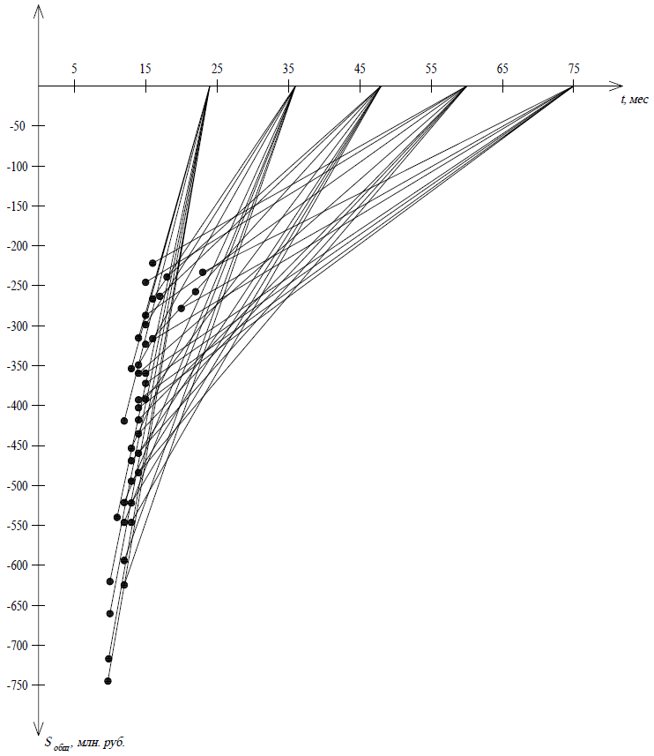

Рис. 3.1 Варианты рационального размещения инвестиций и определение нормативного срока окупаемости объекта

# 4. Вариант контракта

Контракт, заключенный между подрядчиком и заказчиком, должен максимально учитывать интересы обеих сторон. Понятно, что подрядчику выгодно заложить в контракт максимальный срок строительства 27 месяцев и максимальные затраты 3101,615 млн. руб., обеспечив при этом окупаемость объекта через 5 лет. Очевидно и то, что заказчик захочет сократить срок строительства, чтобы окупаемость объекта произошла как можно быстрее, а также сократить затраты на строительство объекта.

Поэтому подрядчик должен предложить заказчику следующий условия контракта:

‒ срок строительства – 27 месяцев;

‒ объем инвестиций – 3101,615 млн. руб.;

‒ период окупаемости – 5 лет.

Распределение капитальных вложений – равномерно-убывающее.

При этом подрядчик обеспечивает себе равномерное потребление ресурсов, имеет запас времени 12 месяцев, что принесет подрядчику эффект от сокращения сроков строительства в размере 1484,136млн. руб. и доход в размере $∆S=2887,935$ млн. руб. Таким образом, общий экономический эффект подрядчика составит 4372,071млн. руб.

Для защиты строительной системы необходимо обеспечить эффективное функционирование контрактной системы, это обойдется заказчику в 930,485 млн. руб. (30% от стоимости строительства).

При данном варианте инвестирования увеличиваются риски подрядчика, т.е. возможность возникновения неблагоприятных ситуаций в ходе реализации планов: риск возникновения непредвиденных расходов, ресурсный риск, организационный риск и др. Риски нужно учитывать и страховать.

Договор страхования от всех видов рисков учитывает определенные потребности подрядчика, гарантирует страхование имущества от всех рисков материальных потерь. Он охватывает все стадии незавершенного строительства, основное, вспомогательное и транспортное оборудование, а также результаты труда.

В таком страховании заинтересованы не только подрядчики, но и в первую очередь заказчики. Это дает им уменьшение риска потерь, вызванных нарушением графиков строительно-монтажных работ. Заказчик, в свою очередь, также имеет риски: риск нежизнеспособности проекта, налоговый риск, риск не завершения строительства и др. На страхование рисков необходимо выделить 50% себестоимости строительства с учетом затрат на контракт, т.е. 1550,808 млн. руб.

Таким образом, в договоре подряда объем инвестиций должен учитывать затраты на обеспечение контрактной системы и страхование рисков, он составит 5582,907 млн. руб. Договором подряда также должны быть оговорены все случаи нарушения договора и предусмотрены соответствующие санкции.

# 5. Расчёт дисконтированных показателей эффективности инвестиций

Экономический результат от инвестиционного проекта определяется дополнительными изменениями или приращениями денежных потоков, возникающими на стадии его реализации, в которой условно можно выделить следующие фазы:

‒ начальную пли инвестиционную (приобретение и ввод в эксплуатацию основных фондов, формирование необходимого оборотного капитала, обучение персонала и т.п.);

‒ эксплуатационную (с момента начала выпуска продукции и услуг);

‒ завершающую или ликвидационную.

В соответствии с фазами реализации инвестиционного проекта можно выделить три основных элемента его денежного потока:

‒ чистый объем первоначальных затрат;

‒ чистый денежный поток от предполагаемой деятельности;

‒ чистый денежный поток, возникающий в результате завершения проекта.

Для определения операционного денежного потока предполагается, что объект будет сдаваться в аренду, а арендные платежи в год составят фиксированную величину пропорциональную стоимости строительства объекта.

**Расчет денежного потока**

Если ЧДД проекта положителен, проект является эффективным (при данной норме дисконта) и может рассматриваться вопрос о его принятии. Чем больше ЧДД, тем эффективнее проект. Если проект будет осуществлен при отрицательном ЧДД, то инвестор понесет убытки, значит проект неэффективен. Результаты расчета ЧДД заносим в таблицу при ставке дисконтирования 0,2.

Таблица 5.1.

|  |  |  |  |  |  |  |
| --- | --- | --- | --- | --- | --- | --- |
| № п/п | Наименование | Периоды *t* | | | | |
| 1 | 2 | 3 | 4 | 5 |
| 1 | Начальные капитальные вложения (COF) | 5582,907 |  |  |  |  |
| 2 | Операционный денежный поток (аренда) (CIF) | 1256,154 | 1674,872 | 1674,872 | 1674,872 | 1674,872 |
| 3 | Чистый денежный поток (ЧДП) | -4326,753 | 1674,872 | 1674,872 | 1674,872 | 1674,872 |
| 4 | Ставка дисконтирования (r) | 0,20 | 0,20 | 0,20 | 0,20 | 0,20 |
| 5 | Фактор дисконтирования $1/{(1+r)}^{t}$ | 0,833 | 0,694 | 0,579 | 0,482 | 0,402 |
| 6 | ЧДД (NPV) | -3605,627 | 1163,106 | 969,255 | 807,712 | 673,094 |
| 7 | ЧДД проекта | 7,539 | | | | |

Таблица 5.2.

|  |  |  |  |  |  |  |
| --- | --- | --- | --- | --- | --- | --- |
| № п/п | Наименование | Периоды *t* | | | | |
| 1 | 2 | 3 | 4 | 5 |
| 1 | Начальные капитальные вложения (COF) | 5582,907 |  |  |  |  |
| 2 | Операционный денежный поток (аренда) (CIF) | 1256,154 | 1674,872 | 1674,872 | 1674,872 | 1674,872 |
| 3 | Чистый денежный поток (ЧДП) | -4326,753 | 1674,872 | 1674,872 | 1674,872 | 1674,872 |
| 4 | Ставка дисконтирования (r) | 0,15 | 0,15 | 0,15 | 0,15 | 0,15 |
| 5 | Фактор дисконтирования $1/{(1+r)}^{t}$ | 0,870 | 0,756 | 0,658 | 0,572 | 0,497 |
| 6 | ЧДД (NPV) | -3762,394 | 1266,444 | 1101,256 | 957,614 | 832,707 |
| 7 | ЧДД проекта | 395,627 | | | | |

## **5.1. Расчёт чистого дисконтированного дохода**

Метод определения чистого дисконтированного дохода основан на определении разницы между суммой денежных поступлений (денежных потоков и оттоков), порождаемых реализацией инвестиционного проекта и дисконтированных к текущей их стоимости, и суммы дисконтированных текущих стоимостей всех затрат (денежных потоков, оттоков), необходимых для реализации этого проекта.

$$NPV=\sum_{t=1}^{n}{\frac{CF_{t}}{{(1+k)}^{t}}}-\sum_{t=1}^{n}{\frac{I_{t}}{{\left(1+k\right)}^{t}}} ,$$

где $I_{t}$‒ инвестиционные затраты в *t*-й период;

$CF_{t}$‒ поступления денежных средств (денежный поток) в конце *t*-го периода;

$k$‒ желаемая норма прибыльности (рентабельности).

Если текущий дисконтированный доход проекта *NPV* положителен, то проект может считаться приемлемым.

$$ЧДД=-3605,627∙0,833+1163,106∙0,694+969,255∙0,579+$$

$$+807,712∙0,482+673,094∙0,402=7,539 млн. руб.$$

В данном случае ЧДД составит 7,539 млн. руб. $ЧДД>0$, следовательно, проект считается приемлемым.

## **5.2. Расчёт индекса рентабельности**

Для определения величины критерия используются те же потоки платежей, что и для критерия чистого дисконтированного дохода. Критерий представляет собой не разницу доходов и затрат от реализации проекта, а их соотношение – доходы, деленные на затраты. Этот показатель позволяет определить, в какой мере возрастает богатство инвестора в расчете на один рубль инвестиций.

$$PI=\frac{\sum_{t=1}^{n}{\frac{CF_{t}}{{(1+k)}^{t}}}}{\sum_{t=1}^{n}{\frac{I_{t}}{{\left(1+k\right)}^{t}}}} ,$$

где $CF_{t}$‒ денежные поступления в *t*-ом году, которые будут получены благодаря этим инвестициям;

$I_{t}$‒ инвестиции в *t*-ом году.

$$PI=\frac{1256,154∙0,833+1674,872∙0,694+1674,872∙0,579+}{5582,907∙0,833}$$

$$\frac{+1674,872∙0,482+1674,872∙0,402}{5582,907∙0,833}=1,0016.$$

## **5.3. Расчёт внутренней нормы доходности**

Внутренняя норма доходности представляет ту норму дисконта, при которой величина приведенной разности результата и затрат равна приведенным капитальным вложениям.

Показатель *IRR* представляет собой проверочный дисконт, при котором отдача от инвестиционного проекта равна первоначальным инвестициям в проект.

$$E_{вн}=E_{1}-{ЧДД}_{1}∙\frac{E_{2}-E_{1}}{{ЧДД}_{2}-{ЧДД}_{1}}=15-7,539∙\frac{20-15}{395,627-7,539}=14,903,$$

Ставка дисконтирования $r_{1}$ или норма дисконта $E_{1}=15 \%$.

Ставка дисконтирования $r_{2}$ или норма дисконта $E_{1}=20 \%$. Получаемую расчетную величину $E_{вн}$ сравнивают с требуемой инвестором нормой рентабельности вложений. Вопрос о принятии инвестиционного проекта может рассматриваться, если значение $E_{вн}$ не меньше требуемой инвестором величины.

Если инвестиционный проект полностью финансируется за счет ссуды банка, то значение $E_{вн}$ указывает верхнюю границу допустимого уровня банковской процентной ставки, превышение которого делает инвестиционный проект неэффективным.

В случае, когда имеет место финансирование из разных источников, нижняя граница значения $E_{вн}$ соответствует «цене» авансируемого капитала, которая может рассчитываться как средняя арифметическая взвешенная величина выплат за пользование авансируемым капиталом. ${ЧДД}_{2}$ ближе к нулю, подобрать ставку меньше 10 %.

# Заключение

Результатом данного курсового проекта стал выбор наиболее рационального варианта инвестирования возведения объекта, который должен оптимально удовлетворять требованиям заказчика, так и требованиям подрядчика, хотя их интересы расходятся.

Заказчик заинтересован в сооружении объекта и вводе его в эксплуатацию при минимальных затратах на строительство и в наиболее короткие сроки, получении максимального дохода в кратчайшие сроки. Подрядчик же стремится увеличить срок строительного процесса и сумму будущих затрат.

При выборе контракта договора подряда были рассмотрены различные виды распределения капитальных вложений, был рассчитан нормативный срок строительства жилого дома в условиях рыночной экономики и сложившейся организационно-технической ситуации $t_{н}=27$ месяцев. А также оптимальный срок строительства для каждого вида распределения инвестиций и для каждого из заданных сроков окупаемости объекта. Для этого были определены снижающиеся и возрастающие затраты на строительство по методу Прыкина Б.В. и подсчитаны общие затраты. Оптимальным признавался тот вариант, при котором $∆S→min$, расчётное время *t*, соответствующее этим затратам, и является оптимальной продолжительностью возведения здания.

В контракт подряда закладывается сумма, учитывающая также дополнительные инвестиции на обеспечение эффективного функционирования контрактной системы и на страхование рисков. Подрядчик должен предложить заказчику следующие условия контракта:

‒ срок строительства – 27 месяцев;

‒ объем инвестиций – 3101,615 млн. руб.;

‒ период окупаемости – 5 лет;

‒ характер использования капитальных вложений – неравномерно-возрастающий.

Экономический результат от инвестированного проекта определяется дополнительными изменениями или приращениями денежных потоков, возникающими на стадии его реализации. Экономический результат выражается путем расчета дисконтированных показателей эффективности проекта.

По результатам расчетов получаем:

‒ $ЧДД=7,539 млн. руб. >0$;

‒ $PI=1,0016>0$;

‒ $IRR=14,9 \%$.

Следовательно, проект может быть принят.

**Список использованных источников**

1. «Организация и управление производственной деятельностью». Методические указания к выполнению работы по направлению подготовки 08.04.01 «Строительство». ‒ Пенза: ПГУАС, 2022. ‒ 24 с.

2. Евсенко О.С. Инвестиции в вопросах и ответах: учеб. пособие. – М.: ТК Велби, Изд-во Проспект, 2005. – 256 с.

3. Игонина Л.Л. Инвестиции: Учеб. пособие / Под ред. д-ра экон. наук, проф. В.А. Слепова. — М.: Юристъ, 2002. — 480 с.

4. Инвестиции: Учебник / Под ред. В.В. Ковалёва, В.В. Иванова, В.А. Лялина. – М.: ООО «ТК Велби», 2003. – 440 с.

5. Колтынюк Б.А. Инвестиции. Учебник. – СПб.: Изд-во Михайлова В.А. 2003. – 848 с.

6. Крылов Э.И., Власова В.М., Чеснокова В.В. Основные принципы оценки эффективности инвестиционного проекта / СПбГУАП. СПб., 2003. 28 с.

7. Малыгин А.А., Ларюшина Н.М., Витин А.Г. Нормативы капитальных вложений: Справ. пособие. – М.: Экономика, 1990. – 315 с.

8. Методические рекомендации по оценке эффективности инвестиционных проектов (Вторая редакция, исправленная и дополненная). – М.: Экономика, 2000. Издание официальное.

9. Непомнящий Е.Г. Экономическая оценка инвестиций: Учебное пособие. – Таганрог: Изд-во ТРТУ, 2005. – 292 с.

10. Хрусталёв Б.Б. Экономическая оценка инвестиций: Учебник для студентов экономических специальностей вузов / Б.Б. Хрусталёв, М.Н. Филюнин, В.Б. Клячман, Н.А. Лежикова / Под ред. Б.Б. Хрусталёва. – Пенза: ПГУАС, 2004. – 306 с.

**Приложение**

**Приложение А**

**Приложение Б**

**2 год**

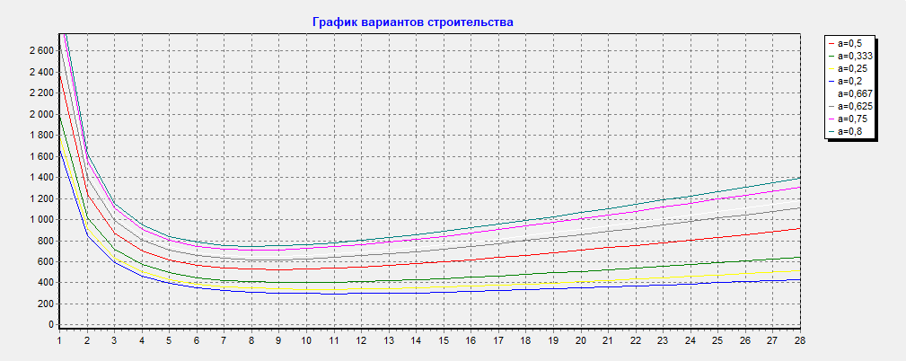

**3 год**

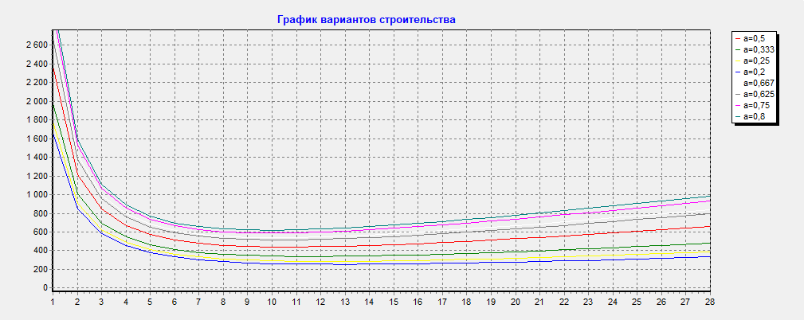

**4 год**

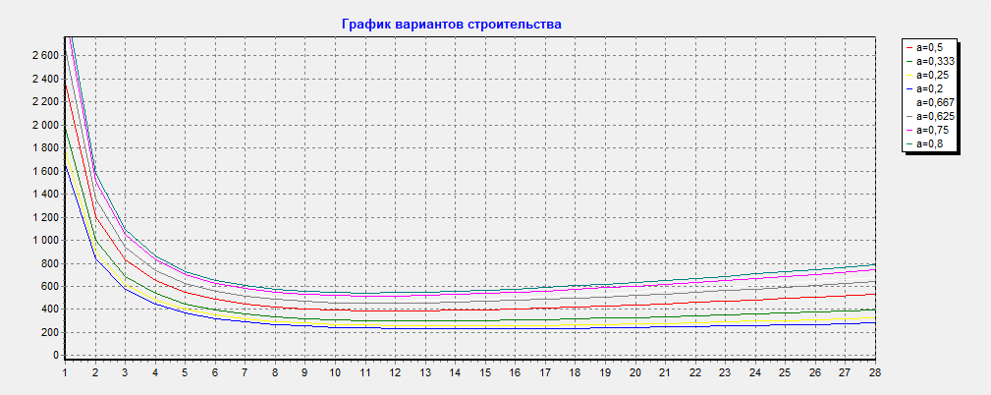

**5 год**

